Внеклассное мероприятие «Самая вкусная профессия»
Много веков назад люди научились кипятить воду, бросая в сосуд из выжженного дерева или естественное углубление в скале раскаленные камни. Правда, есть в таком «супе» можно было только сварившиеся мясо и овощи, сам «бульон» был непригоден для употребления. Чтобы сварить полноценный суп, человечеству пришлось научиться делать качественную посуду, которая выдерживала бы воздействие огня, не пропускала воду и не выделяла вещества, способные испортить отвар.
Супу, как полноценному блюду, около пятисот лет, но этот вид полезного питания при многих заболеваниях успел вызвать вокруг себя много споров и обрасти различными интересными фактами.
1. В Древней Руси супы разделялись на бедные и богатые. Так, щи, сваренные на мясном бульоне с картошкой, свеклой, капустой, морковью, луком, фасолью или грибами, называли «богатыми», а щи на воде из лука и капусты называли «пустыми».
2. «Норвежский суп» - хорошее средство при ОРВИ. Блюдо быстро и хорошо прогревает легкие и бронхи, избавляет от мокроты, облегчает дыхание. Рецепт «супа» несложен: смешать в кастрюльке пол-литра молока, пол-литра пива, шесть столовых ложек муки (без верха) и немного сахара. Довести до кипения, но не кипятить. Употреблять горячим, закутавшись в одеяло.
3. Самый дорогой в мире суп, который считают деликатесом в Малайзии, Вьетнаме и Китае, называется «Суп из ласточкиных гнезд». Конечно, гнезда никто не варит – суп готовят из слюны ласточек, которой они скрепляют свои гнезда. Суп по консистенции очень похож на кисель. Другие вкусности гурманы могут найти, посетив магазин деликатесов
4. Шеф-повара говорят о том, что определенная нарезка суповых ингредиентов – это не только украшение блюда. Оказывается, от способа нарезки – кубиками, соломкой, крупными частями – зависит и вкус супа. У каждого рецепта есть свои требования и их нужно соблюдать.
5. Солить любой суп нужно в конце варки – в тот момент, когда овощи сварились, но развариваться еще не начали. Это поможет правильно определить дозировку соли и сохранить природный аромат ингредиентов. Если же посолить суп в начале приготовления, он будет дольше вариться и потеряет часть аромата. Суп, который солили в самом конце приготовления, часто имеет соленый бульон и пресные, не просолившиеся внутри, составляющие гущи.
6. Суп – блюдо полезное, но необходимо правильно выбрать «свой». Суп на мясном бульоне, особенно из красного мяса на косточке, перенасыщен экстрактивными веществами, которые могут спровоцировать болезни суставов. Жирный бульон противопоказан людям с нарушениями в работе сердечнососудистой системы, печени, желчного пузыря, поджелудочной железы. Полезно такое питание при заболеваниях легких, низкой массе тела, плохом аппетите и в период выздоровления. Всем без исключения подходят супы вегетарианские. Только при проблемах с суставами лучше не есть супы из щавеля и шпината, а при воспалении желудочно-кишечного тракта отказаться от супа с грибами.
7. Среди супов на бульоне самый полезный - рыбный. Он хорошо восстанавливает силы, и есть его можно всем. Конечно, при отсутствии аллергии на рыбу. На втором месте по полезности - суп на курином бульоне. Куриный бульон - хорошее средство для поддержания организма во время или после болезни.
8. Суп – идеальная еда для мечтающих сбросить вес без вреда для здоровья. На переработку жидкого питания, которое идеально устаивается даже при заболеваниях, организм затрачивает столько же энергии, как и на полноценное второе блюдо. Однако, суп менее калориен, потому что делается он на жидкой основе.
9. Готовить суп нужно только из качественных продуктов. При варке мяса животных и птицы в бульон попадут антибиотики, которые давали животному на ферме, а также все канцерогены, которые животное съело с кормом. Овощной суп – не исключение. Например, картофель – лидер по впитыванию из почвы вредных веществ. Также легко он отдает их воде, в которой варится.
10. Лучшее время для употребления супа день, не ранее 12 часов и не позже 16. Съеденный утром суп утяжелит не полностью проснувшуюся пищеварительную систему, вызовет сонливость и упадок работоспособности в первой половине дня. Суп, который съели поздно вечером, может вызвать плохой сон или раннее пробуждение. Потому что он перегрузит желудок, и пищеварительная система не сможет полноценно отдохнуть.
А еще суп является своеобразным символом оседлой и размеренной жизни, домашнего тепла и уюта. Только в семье, где все в порядке, регулярно готовят вкусные и полезные супы.

Государственное бюджетное образовательное учреждение
начального профессионального образования
Профессиональное училище №118 МО

МЕТОДИЧЕСКАЯ РАЗРАБОТКА

УРОКА

ПО УЧЕБНОЙ ПРАКТИКЕ

ПО ТЕМЕ: «ПРИГОТОВЛЕНИЕ И ОТПУСК БОРЩЕЙ»

( для обучающихся I курса по профессии «Повар, кондитер»)

Разработала мастер производственного
обучения Якушина А.А

Заслушано на заседании
методического объединения
мастеров п/о
Протокол №_______________
От______________2014г
Председатель м/о
_______Борисова О.В.

2014
Пояснительная записка.
Методическая разработка урока по теме: « Приготовление и отпуск борщей » рассчитана для обучающихся 1 курса ( 1 день - 6 часов ) по профессии 260807.01
« Повар, кондитер». Мастер п/о должен создать условия для формирования профессиональных и общих компетенций в соответствии с ФГОС.

ПК 1.1 производить первичную обработку, нарезку и формовку традиционных видов овощей и плодов, подготовку пряностей и приправ
ПК 3.1 готовить бульонов и отвары
ПК 3.2 готовить простые супы

ОК организовать собственную деятельность , исходя из цели и способов ее достижения, определенных руководителем.
ОК анализировать рабочую ситуацию, осуществлять текущий и итоговый контроль , оценку и коррекцию собственной деятельности , нести ответственность за результаты своей работы.
ОК осуществлять поиск информации, необходимой для эффективного выполнения профессиональных задач
ОК использовать информационно- коммуникационные технологии в профессиональной деятельности .

В своей работе я подобрала материал опираясь, в первую очередь на межпредметные связи.
МДК 03 « Приготовление супов, соусов », « основы калькуляции учета»,
« основы микробиологии , санитарии и гигиены», « технологическое оснащение и организация рабочего места», « физиология питания».
Для активизации работы обучающихся использую различные технологии на следующих этапах урока:
Вводный инструктаж :
игровые технологии
информационно-коммуникативные технологии
личностно- ориентированные
Текущий инструктаж :
личностно-ориентированная
практическое обучение
Заключительный инструктаж :
самоанализ
Для проведения урока нужно
- составить технологическую карту приготовления блюда
- подготовить презентацию ( приготовление борщей )
- составить проблемные ситуации
- составить вопросы для повторения
« правила приготовления заправочных супов »
- подготовить оценочные листы

Мастер п/о во время работы обучающихся должен :

- проинструктировать обучающихся по технике безопасности
- наблюдать за обучающимися в процессе самостоятельной работы, оказывать помощь
- проявлять строгость в требовании организации рабочих мест, к выполнению правил безопасности труда и санитарных норм
-приучать обучающихся к самоконтролю своего труда и знаний

Тема занятия: «Приготовление и отпуск блюда « Борщ ».

Цель урока:
познавательная - ознакомить учащихся с технологией
воспитательная - воспитание психологии общения, эстетических
развивающая- развитие творческих способностей и мышления,
обучающая – научить готовить и подавать блюдо « Борщ »

Тип урока:комбинированный

Метод проведения:словесный, практический, информационно –сообщающий,игровой, наглядный.

Технологии : личностно- ориентированная, игровая, ИКТ, практическое обучение, кейс метод, групповая.

Дидактический материал:схемы приготовления борщей, инструкционно - технологические карты, презентация, приложения № 1, 2, 3.

Оснащение :инвентарь, кухонная посуда, посуда подачи, продукты.

Технические средства: ноутбук , мультимедийный проектор.

Межпредметные связи:

т. «Борщи»
т. «Пищеварочные котлы», «Электроплиты»
Санитария и гигиена: т. «Санитарные требования к обработке продуктов», т. «Личная гигиена работников».

Ход урока:
Вводный инструктаж:
1. Организационный момент:
Приветствие
Проверка явки обучающихся
Проверка наличия спец.одежды, сменной обуви, дневников по производственному обучению
Здравствуйте ребята, сегодня в соответствии с программой тема нашего занятия ПМ №3 занятие № 2
« Приготовление и отпуск блюда « Борщ с капустой и картофелем » занятие состоит из
3 этапов
1 этап Вводный инструктаж в классе
2 этап Текущий инструктаж в лаборатории
3 этап Заключительный инструктаж в лаборатории
Начнем наше занятия как всегда с инструктажа по технике безопасности и личной гигиены повара( презентация слайд № 5)
2.Инструктаж по соблюдению учащимися правил санитарии и гигиены

ТЕХНИКА БЕЗОПАСНОСТИ.
Перед включением электроприборов необходимо убедиться, что оборудование или приборы заземлены.
На оборудовании должны быть устройства защитного отключения.
При влажной обработке нельзя забывать о том, что струя воды и влажная ветошь являются хорошим проводником эл.тока, поэтому на электроприборы нельзя класть влажную санитарную одежду или сушить ветошь.
При поражении эл.токомнемедленно отключают оборудование при помощи рубильника, а пострадавшему вызывают врача.
Технику безопасности необходимо соблюдать при перемещении наплитных котлов по поверхности плиты, их перемещают круговыми движениями с открытой крышкой.
При работе с фритюром также соблюдают осторожность, чтобы не получить ожог раскалённым жиром. Продукты в нагретый фритюр или на разогретую сковороду кладут движением «от себя».
При работе с ножом следят за тем, чтобы не было порезов, а при ранении необходимо не только остановить кровотечение, но и защитить рану от загрязнения, наложив на неё повязку.
Запрещается допускать к работе лиц, незнающих правил эксплуатации оборудования.
У машин должны быть вывешены правила работы и пособия по Т.Б.
Пол должен быть ровный, не скользкий, с уклоном к трапам для стекания воды.
Производственные столы и ванны должны быть без острых углов.
Рубильники и предохранители должны быть закрытого типа.
Включать и выключать машины разрешается только с помощью кнопок «Пуск» и «Стоп».
Заменять детали, смазывать машину и т.д. должен только специальный работник.
Продукты в загрузочный люк проталкивать только специальным пестиком
При прекращении подачи эл.энергии немедленно выключить все машины.

ПРАВИЛА ЛИЧНОЙ ГИГИЕНЫ ПОВАРА:
К работе допускаются лица, прошедшие мед.осмотр, имеющие спец.одежду: халат, фартук, колпак, полотенце, сменную обувь с задниками.
Перед началом работы тщательно вымыть руки со щёткой и мылом и ополоснуть их осветлённым 0,2%-ным раствором хлорной извести.
Запрещается иметь длинные ногти, носить клипсы, кольца, броши, часы и т.д. В кармане должен лежать только носовой платок.
Нельзя вытирать руки о спец.одежду.

Итак, ребята ,мы повторили с вами правила техники безопасности и личной гигиены. Теперь мы переходим к теме нашего занятия
« Приготовление и отпуск борщей» ,начнем с повторения «Правил приготовления заправочных супов» (Презентация слайд № 6-12) за каждые 2 правильных ответа ставьте себе в оценочный лист
( у каждого обучающегося на парте приложение № 1) по 5 баллов ,за 1 ответ 4. Отвечать можно с места подняв руку .( Мастер задает вопрос, обучающийся отвечает, затем на экран выводится слайд с правильным ответом)

3. Актуализация опорных знаний:
Фронтальный опрос по теме «Правила приготовления заправочных супов» с использованием презентации.

Что называют заправочными супами?
Заправочными супами называют супы, при приготовлении которых в бульоне, грибном отваре или воде проваривают до готовности овощи, картофель, крупы, бобовые, макаронные изделия. Эти супы заправляют пассированными овощами.
Что является характерной особенностью заправочных супов?
Характерной особенностью заправочных супов является то, что подготовленные продукты закладывают в определенной последовательности и проваривают в жидкой основе. Поэтому они приобретают вкус и аромат тех продуктов, которые используют для супа.
Как приготовить овощи для супов?
Обработанные овощи нарезают, используя соответствующую форму нарезки (брусочки, дольки, соломка, кубики) в зависимости от вида супа. Овощи для супов используют сырыми или подвергают предварительной тепловой обработке. Квашеную капусту и свеклу тушат. Морковь, репу, лук, помидоры, томат пассируют.
Каковы правила пассерования овощей.?
Пассируют овощи в сотейнике, кастрюле или на сковороде. Вначале в посуде растапливают жир (сливочное масло, маргарин или кулинарный жир) — 10—15 % массы продуктов, затем кладут нарезанные овощи слоем 3—4 см и пассируют при температуре 110—120 °С, периодически помешивая. Супы, заправленные пассерованными овощами, имеют приятные вкус, аромат и хороший внешний вид.
Как подготовить томат пюре?
Томатное пюре перед использованием разводят небольшим количеством бульона или воды и пассируют с жиром 15—20 мин. Если необходимо пассировать томатное пюре вместе с овощами, то вначале овощи пассируют до размягчения, а затем кладут разведенное томатное пюре и пассируют вместе.
Как подготовить муку?
Муку высшего и 1-го сортов пассируют без жира или с жиром. При пассировании без жира (сухая пассировка) просеянную муку насыпают на противень или сковородку слоем 2—2,5 см и пассируют в жарочном шкафу или на плите при температуре 120—130 °С, периодически помешивая, до образования светло-желтого цвета. Спасированную муку охлаждают, соединяют с небольшим количеством охлажденного бульона или овощного отвара, размешивают до однородной массы и процеживают.
Как подготовить крупы?
Крупы перебирают, промывают несколько раз, меняя воду. Перловую крупу после промывания закладывают в кипящую воду, варят до полуготовности, отвар сливают, а крупу промывают, так как отвары из нее имеют темный цвет и слизистую консистенцию, что придает супам неприятный внешний вид. Макароны перебирают, разламывают.

Хорошо ,спасибо ребята повторили материал, заработали первые баллы ,сейчас мы проведем небольшое тестирование «проверь себя» ответы писать на листочках только букву ,после завершения мы вместе проверим, количество баллов поставьте в свой оценочный лист
(Презентация слайд № 13-17 )
4. « Проверь себя» - предлагаются вопросы с вариантами ответов,
нужно выбрать правильный.
1. Каким национальным блюдом являются щи?
а) русским б) немецким
2. Щи зеленые отпускают?
а) с вареным яйцомб) с растертым чесноком

3. Для щей из свежей капусты капусту нарезают?
а) мелкой рубкой б) шашками

4. Щи по-уральски готовят с .
а) крупой б) с копченостями

5. Для щей суточных используют
а) щавель и шпинат б)квашеную капусту

6. Форма нарезки кореньев и лука для щей по-уральски
а) мелкими кубиками б) соломкой

Замечательно, ответили на вопросы, узнали много нового,потренировали память ,а сейчас я предлагаю вам решить проблемные ситуации, попрошу вас разделится на 2 группы по 5 человек ,каждой группе я раздам карточки ,где описаны 2 проблемные ситуации ,вам нужно посовещавшись решить их ,за каждый правильный ответ ,вся группа ставит себе оценки в оценочный лист
( карточки с проблемными ситуациями приложение №2 )
правильное решение
( Презентация слайд №18-22 )

5. « Реши проблемную ситуацию» ( обучающимся раздаются карточки с проблемной ситуацией, нужно найти из нее выход).
Ситуация № 1
На предприятие общественного питания поступил сорт капусты, при приготовлении первого блюда повар обнаружил ,что капуста этого сорта придает щам горьковатый вкус. Что вы посоветуете сделать повару, чтобы он исчез?
( ответ: такую капусту перед использованием ошпаривают)
Ситуация № 2
По Сборнику рецептур для приготовления одной порции щей из свежей капусты
требуется 20г томата-пюре, а на вашем предприятии в наличии только томат-паста.
Ваши действия?
{ответ: по таблице взаимозаменяемости в Сборнике рецептур на
стр. 684 определяем, что 1 кг томата пюре можно заменить 400 гр. томат-пасты, следовательно, чтобы заменить 20 гр. томата пюре, потребуется 8 гр. томата пасты)

Ситуация № 3
Вам сделан предварительный заказ на приготовление щей суточных, но в последний момент предупредили, что посетитель задерживается на час, а щи уже приготовлены. Ваши действия?
(ответ: допускается хранить готовые супы на мармите не более 2-х часов. В данном случае готовые щи можно подать в горшочке, в который кладут, мясо, наливают щи, добавляют растертый чеснок. Горшочек закрывают тонким слоем теста, смазывают яйцом и ставят в жарочный шкаф до образования золотистой корочки).

Ситуация № 4
При приготовлении борща украинского вы его пересолили. Как выйти из этой ситуации?
(ответ: добавить несолёного бульона и довести борщ до кипения)

Спасибо ребята ,отлично справились ,поставьте себе по 5 баллов за 2 правильных ответа , и 4 за 1 правильный.
А теперь давайте немного поиграем. Прошу выйти к столу 2 учащихся и выбрать посуду необходимую для приготовления и подачи борща.
6. Игра « Кто быстрее и лучше».
На рабочем месте предлагается произвести выбор посуды и инвентаря для приготовления и подачи борща. Выходит один человек из каждой группы и называет какая посуда и инвентарь необходима для приготовления и подачи борща.
Справились с этим заданием, можете поставить набранные баллы в оценочный лист,а теперь давайте послушаем сообщения которые вы подготовили дома ваши друзья (опережающее задание).
7.«А знаете ли вы?»
Учащимся было дано опережающее задание: подготовить небольшое сообщение из истории борщей.
Сообщение №1
Ежели во щах капусту можно заменить, то борщ без свеклы и не борщ, а насмешка какая-то. Тут, правда, нам могут претензию предъявить украинские товарищи, что это вы, скажут, наш борщ себе записываете? Даже название не потрудились поменять: черниговский на новгородский, допустим. Мы, конечно, в бутылку не полезем, утверждая, что на родину борща претендует и Польша, и Болгария, даже Румыния что-то предъявляет. Не полезем. Заметим только, что кухня — явление воистину демократическое, пределов никаких не признающее. Едали на Руси борщ? Едали да нахваливали. Братьям-украинцам спасибо говорили.
Сообщение №2
Любил похлебать борща царь Иван Грозный. Будучи горяч на руку, царь иногда использовал щи не по назначению.
Объезжав, однажды с князем Гвоздевым свои владения, царь остановился пообедать, пригласил за стол спутника. Да во время обеда за что-то на него рассердился и в гневе велел вылить на него миску горячегоборща.
Нехитрое вроде блюдо борщ, а как удивляются иностранцы, впервые попробовав это варево. Еще Александр Дюма, восхищенный прекрасным вкусом русского борща, вывез из России оригинальный рецепт и включил в свою кулинарную книгу.

Сообщение №3
Без супов русский человек не в состоянии был прожить и дня. Когда-то во время езды на почтовых путешественники, дабы обеспечить себя домашней пищей на всю дорогу, брали с собой замороженные щи или борщ. Замораживали целыми кадками. Катили тройки их в самые отдаленные уголки России и даже за ее пределы. Калинин в своих «Записках» писал: «Русский желудок настолько привык к щам-борщам, что за недостатком капусты наши солдаты во время войны в 1812 год квасили себе листья винограда и варили из них щи».

Спасибо ребята интересные сообщения подготовили, поставьте себе 5 в оценочный лист, идем дальше еще поиграем? Игра третий лишний, каждая группа смотрит на слайд презентации ,в которой указаны названия супов , имеют общее сходство только 2 из них , а третье нет. Один из обучающихся вашей группы должен назвать « лишний » суп и с вашей помощью объяснить почему.Всего 4 слайда,по 2 на каждую группу, за 2 правильных ответа группа ставит себе 5 в оценочный лист.
( Презентация слайд № 25-30 )

8. « Третий лишний»
Назовите лишнее блюдо, и объяснить почему.
1 2 3

Рассольник Окрошка Солянка

(№ 1 №3 - это горячие супы, №2 - холодный)
Суп из свежих плодов Суп крестьянский Суп полевой

(№2 №3 - приготовлены на мясном бульоне?, №1 - на фруктовом отваре)
Суп харчо Суп с бобовыми Суп с фрикадельками

(№1 №2 готовит без картофеля, №3 - с ним)

Борщ холодный Свекольник Щи холодные зелёные

холодный ( №1 №2 готовит свеклой, №3 - без нее)
Окрошки Солянки Рассольники

(№2, №3 - заправочные супы, №1 - холодный суп)

Хорошо, справились, теперь прошу открыть вас тетрадочки и записать тему нашего сегодняшнего занятия ПМ 3 занятие № « Приготовление и отпуск « Борща московского» немного из истории
( Презентация слайд № 28)

Поэтапное закрепление.
Из истории борщей.
В старину борщом называли похлебку из борщевика. Вкус его в наше время мало знаком. Это растение многие считают сорным и не догадываются, что именно благодаря ему в нашем меню появилось одно из самых любимых кушаний.
Позже борщ готовили на свекольном квасе, который наливали в глиняный горшок, доводили до кипения, затем клали нарезанную свеклу, капусту, морковь, другие овощи и ставили горшок в печь. Готовый борщ заправляли жареным на сале луком, чесноком. Однако часто и сало, по бедности, клали лишь для видимости. По этому поводу говорили « Из сала не велика слава, только блеск».
Сварить хороший борщ - дело сложное. И здесь важно знать некоторые тонкости, без которых не получить приятного кисло-сладкого вкуса и красноватого цвета.
Прежде всего, нужно правильно подготовить свеклу. Существуют разные способы ее кулинарной обработки: тушение, пассерования варка и подсекание.
Кисловатый вкус борща получается за счет добавления в него лимонной кислоты, уксуса или кислого кваса.
Считалось большим искусством правильно приготовить борщ с жареными карасями, которые опускали в борщ за 5 минут до окончания варки. А жидкой основой был рыбный бульон.
Давайте чуть –чуть запишем я буду объяснять ,а что вам необходимо записать смотрим на слайды презентации и конспектируем
( Презентация слайд № 31 -32 )

Общие правила приготовления борща.
Борщами называют такие супы, в состав которых обязательно входит свекла. Борщ — украинское национальное блюдо. Борщи приготавливают на костном бульоне, грибном отваре, иногда на бульоне из птицы (гуся, утки) и вегетарианские.
По составу продуктов, способу приготовления и вкусу ассортимент борщей разнообразен. Кроме свеклы, в состав борщей входят: морковь, петрушка или сельдерей, лук, томатное пюре или помидоры, уксус, сахар, в большинстве случаев белокочанная капуста. В зависимости от вида борща в него добавляют картофель, фасоль, стручковый перец и другие продукты.
Свеклу для борщей, кроме флотского и сибирского, нарезают соломкой, а для флотского и сибирского — ломтиками. Применяют несколько способов подготовки свеклы для борща: тушение, пассерование, варку и подпекание.
Для тушения нарезанную свеклу кладут в котел, наливают бульон или воду (15—20 % массы свеклы), добавляют жир, томатное пюре, уксус, сахар, закрывают крышкой и тушат 1 —1,5 ч, периодически помешивая. Свекла, тушенная без уксуса, быстрее размягчается, но обесцвечивается, поэтому для сокращения срока
приготовления и сохранения цвета свеклы уксус и томатное пюре можно добавить в нее за 10 мин до окончания тушения. При тушении свеклы, имеющей интенсивную окраску, уксус можно не добавлять. Иногда свеклу тушат с пассерованными овощами, капустой.
При пассеровании нарезанные свеклу, морковь, лук кладут в глубокую посуду с разогретым жиром и пассеруют до размягчения при слабом нагреве, периодически помешивая. Затем вливают уксус, кладут томатное пюре, сахар и прогревают еще 1Q—15 мин. Этот способ является наиболее рациональным, так как способствует лучшему сохранению красящих и ароматических веществ, экономит время. При этом способе увеличивается расход жира.
Свеклу варят целиком, очищенную с добавлением уксуса или неочищенную без уксуса. В последнем случае вареную свеклу очищают от кожицы, нарезают соломкой или ломтиками и кладут в борщ вместе с пассерованнымиовощами и томатным пюре.
Для приготовления борща можно использовать борщевую заправку, которая содержит свеклу, .морковь, лук, петрушку, жир, муку, сахар, уксус, специи. Заправку (75 г на порцию) кладут за 10—12 мин до окончания варки борща.
Свежую капусту для борщей нарезают соломкой, а для флотского и сибирского — шашками. Квашеную капусту.предварительно тушат. Картофель нарезают брусочками, для флотского и сибирского — кубиками. Морковь и лук шинкуют соломкой, для флотского и сибирского — ломтиками и пассеруют. Последовательность приготовления борща указана на схеме.
Борщи должны иметь кисло-сладкий вкус и темно-красный цвет. Если борщ имеет не яркую окраску, то перед подачей его подкрашивают свекольным настоем.
При отпуске к борщам можно подать ватрушки, пирожки, пампушки, крупеник.
Чтобы нам приступить к приготовлению борща следует рассмотреть схему и разобрать как мы будем готовить борщ. Смотрим на слайд
( Презентация слайд №33)
Технология приготовления борща разбор (по схеме)

Предлагаю вам ознакомится с ассортиментом борщей
( презентация слайд №34-39)

[Борщ с черносливом] Ассортимент борщей.
Борщ.В кипящий бульон закладывают капусту, нашинкованную соломкой, варят 8—10 мин, кладут пассированные овощи, затем тушеную свеклу и продолжают
варить. В конце варки кладут соль, сахар, специи и доводят до готовности. Если для борща используют квашеную капусту, то ее в тушеном виде закладывают вместе со свеклой. Борщ можно заправить пассерованной мукой, разведенной бульоном или водой.
Свекла 200, капуста свежая 150 или квашеная 171, морковь 50, петрушка (корень) 13, лук репчатый 48, томатное пюре 30, t;кулинарный жир 20, сахар 10, уксус 3 %-ный 16, бульон или вода 800. Выход 1000
[RUS_4] Борщ московский. В мясном бульоне варят кости свинокопченостей, бульон процеживают, кипятят и варят борщ указанным выше способом. Набор мясных продуктов включает: окорок копчено-вареный, мясо вареное, сосиски. На порцию используют по одному кусочку каждого вида, их нарезают, заливают небольшим количеством бульона, доводят до кипения и проваривают 3—-5 мин.
При отпуске в тарелку кладут мясные продукты, наливают борщ, кладут сметану, зелень, отдельно на пирожковой тарелке подают ватрушки с творогом.
Борщ с капустой и картофелем. В кипящий бульон закладывают нашинкованную капусту, доводят до кипения, кладут картофель, нарезанный
[Борщ] брусочками, закладывают пассерованные овощи, варят 10—15 мин, кладут тушеную или вареную свеклу и варят до готовности. За 5—10 мин до окончания варки вводят соль, сахар, специи. Можно заправить пассерованной мукой, разведенной бульоном или водой. Свекла 200, капуста свежая 100 или квашеная 86, картофель 107, морковь 50, петрушка (корень) 13, лук репчатый 48, томатное пюре 30, кулинарный жир 20, сахар 10, уксус 3 %-ный 16, бульон 800.
[Борщ 4] Борщ украинский. В кипящий бульон закладывают свежую капусту, нарезанную соломкой, доводят до кипения, кладут картофель, нарезанный брусочками или дольками, варят 10—15 мин, закладывают пассированные овощи и тушеную свеклу. Доводят до кипения, кладут сладкий перец, нарезанный соломкой, вводят пассированную муку, разведенную бульоном или водой, добавляют специи, соль, сахар и варят до. готовности. Перед подачей заправляют чесноком, растертым со шпиком. Если борщ приготавливают с квашеной капустой, то ее в тушеном виде закладывают после картофеля.
При отпуске в тарелку кладут мясо, наливают борщ,кладут сметану, зелень. Отдельно можно подать пампушки.
[Борщ болгарский вегетарианский] Борщ флотский. В костном бульоне варят грудинку или другие свинокопчености. Капусту нарезают шашками, картофель — кубиками,
остальные овощи — ломтиками. Борщ приготавливают так же, как борщ с капустой и картофелем.
При отпуске в тарелку кладут 1—2 куска вареных свинокопченостей, наливают борщ, кладут сметану и зелень. Отдельно можно подать крупеник или гречневую кашу.
[Борщ на грибном бульоне] Борщ сибирский. Для этого борща фасоль варят отдельно. Фрикадельки укладывают в сотейник или глубокий противень в один ряд, заливают на 1/3 бульоном и припускают.
В кипящий бульон кладут капусту, нарезанную шашками, доводят до кипения, кладут картофель, нарезанный кубиками, и варят 10—15 мин.
Затем закладывают пассерованные овощи и тушеную свеклу, доводят до кипения, кладут сваренную фасоль, специи, соль, сахар и варят до готовности. В готовый борщ вводят чеснок, растертый с солью.
При отпуске в тарелку кладут фрикадельки, наливают борщ, кладут сметану и зелень.
Вот сколько различных борщей можно приготовить ,теперь мы с вами знаем чем отличаются эти борщи ,но чтобы приготовить качественный борщ мы должны знать требования к качеству ,смотрим на доску и запишем
( Презентация слайд № 40 )
Требования к качеству борщей.
Во всех видах борщей свекла, капуста и коренья должны сохранить свою форму. Форма нарезки капусты — соломка или шашки, нарезка остальных овощей соответствует нарезке капусты. Консистенция мягкая, не переваренная. Цвет малиново-красный, вкус кисло-сладкий, без привкуса сырой свеклы.
А теперь ребята я покажу вам как правильно нарезать овощи для приготовления борща ( Презентация слайд № 41)

11 .Практический показ
Нарезка свёклы соломкой
очищенную свёклу нарезают на тонкие пластинки
кладут одну на другую
нарезают поперёк на соломки длиной 4-5 см, сечением 0,2 х 0,2 см.
Нарезка капусты соломка( Презентация слайд № 42)
Капусту разрезают пополам
Шинкуют соломкой
Подача борща(Презентация слайд № 43)
в тарелку кладут мясо
наливают борщ
кладут сметану, зелень
отдельно (на пирожковой тарелке) подают пампушки
Полезные советы при приготовлении борща
( Презентация слайд № 44)
Ребята перед вами на столах лежат технологические карты ( приложение № 3) приготовления борща на 1 порцию ,возьмите их и рассчитайте количество на 2 порции ,запишите в тетрадь , затем , повторим организацию рабочего места
Объяснение и показ организации рабочего места.
Прямо перед собой расположить разделочную доску с маркировкой О.С., слева продукты, справа лоток для нарезанных овощей.
На разделочной доске – справа нож. Перед доской весы.
Хорошо, рабочее место все организовали правильно ,приступаем к работе

II. Текущий инструктаж:
Организация рабочего места.
Проверить, соблюдены ли правила организации.
Самостоятельная работа учащихся.
Целевые обходы мастера
а) оказание практической помощи учащимся при ведении
технологического процесса, каждому
учащемуся;
б) контроль за качеством приготовления блюд;
в) показ отдельных приемов;
г) оказание помощи при доведении блюд до вкуса;
д) предупреждение возможных ошибок.
5. Оценка качества блюд органолептическим способом.
III. Заключительный инструктаж:
Анализ ошибок, допущенных учащимися в процессе работе,
методы их устранения.
Рефлексия
Выставление оценок за день.
Уборка рабочих мест
IV. Домашнее задание:
Выполнить технологические схемы на приготовление блюда.
Рассчитать количество продуктов для приготовления 150порций борща Украинского.
Приготовить в домашних условиях отработанные блюда с четом ранее допущенных ошибок.
( Презентация слайд № 45)
Приложение № 1

Оценочный лист вводного инструктажа

задание | 1.Соблюдение правил личной гигиены повара и т/б | 2.Опрос  «Правила приготовления заправочных супов» | 3.Тестирование  « Проверь себя» | 4.Решение проблем
Разработала мастер п./о Мосина Г.Я. Лохтина В.В
Шира,2019г
Аннотация
Данная методическая разработка предназначена для проведения урока теоретического обучения для среднего профессионального образования по теме: « Заправочные супы» по профессии 43.01.09 Повар, кондитер.
Урок разработан с элементами педагогической технологии- формирование профессиональных и общих компетенций.
В разработке представлены:
-План урока
-Презентация
-Тесты по проверке знаний обучающихся по теме
Вопросы для проверки теоретических знаний студентов составлены с элементами решения проблемных ситуации, что позволяют преподавателю отследить теоретический уровень подготовки студентов по данной теме. Вместе с тем каждый студент имеет возможность выполнить самостоятельную работу по закреплению учебного материала данного урока.
В ходе урока у студентов формируются
профессиональные компетенции:
ПК 2.1. Готовить бульоны и отвары
ПК 2.2. Готовить простые супы
Общие компетенции:
ОК 1. Понимать сущность и социальную значимость своей будущей профессии, проявлять к ней устойчивый интерес.
ОК 2. Организовывать собственную деятельность, исходя из цели и способов ее достижения, определенных руководителем
ОК 3 Анализировать рабочую ситуацию, осуществлять текущий и итоговый контроль, оценку и коррекцию собственной деятельности, нести ответственность за результаты своей работы.
ОК 6. Работать в команде, эффективно общаться с коллегами руководством, клиентами.
Методическая разработка может быть использована на уроках теоретического обучения по профессии повар ,кондитер
План урока
Профессия повар, кондитер
3КУРС,
ПМ.02 основа. Приготовление супов и соусов
МДК.02.01. Технология приготовления супов и соусов
Тема урока: «Заправочные супы»
Тип урока – Урок развивающего контроля
Вид урока – Урок- конкурс
Группа – 23ПК
Время : 45 минут.
Место проведения: кабинет технологии кулинарного производства
Цели урока:
Образовательная: формировать компетенции по технологии приготовления заправочных супов
ПК 2.1. Готовить бульоны и отвары
ПК 2.2. Готовить простые супы
Развивающая: развивать познавательную активность и интерес к изучаемому материалу, творческое мышление, профессиональную речь
Воспитательная: воспитывать самостоятельность при выполнении заданий, уверенность в себе, прививать любовь к избранной профессии
Методы обучения: обучения – диалогический, показательный; преподавания – инструктивный, объяснительно-стимулирующий; учения–репродуктивный, частично поисковый.
Форма организации учебной работы: фронтально-групповая, индивидуальная.
Методическое обеспечение урока: образовательный стандарт по профессии «Повар, кондитер»; рабочая программа дисциплины ПМ.02. Приготовление супов и соусов; календарно-тематический план дисциплины МДК.02.01. Технология приготовления супов и соусов
Наглядный материал: презентация, учебник, тесты
Материально-техническое оснащение урока: компьютер, проектор, тетради, ручки.
Меж предметные связи: основы микробиологии, санитарии и гигиены в пищевом производстве, физиология питания с основами товароведения продовольственных товаров, техническое оснащение и организация рабочего места, МДК.01.01 Технология обработки сырья и приготовления блюд из овощей и грибов, МДК.02.01 Приготовление блюд и гарниров из круп, бобовых, макаронных изделий, яиц, творога, теста.
Прогнозируемый результат:
Овладение профессиональными компетенциями:
Методика проведения
На уроках междисциплинарного курса студенты не только приобретают знания, но и приучаются творчески подходить к своей профессии, механическое запоминание заменяется сознательным изучением курса. Урок викторина является как средством повышения эффективности учебного процесса, так и активизации мыслительной деятельности студентов. Использование разнообразных методов активизации студентов положительно сказывается на результатах обучения.
Активизация мыслительной деятельности студентов не самоцель. Это педагогический «инструмент», средство повышения эффективности обучения и качества подготовки рабочих кадров для предприятий общественного питания.
План урока:
I. Организационная часть – 1 мин
II. Повторение и закрепление темы «Заправочные супы» - 38мин
III. Подведение итогов – 4 мин
VI. Домашнее задание – 2 мин
Ход урока:
I. Организационная часть
Приветствие
Проверка готовности студентов к уроку.
Познакомить студентов с темой, целями урока
II. Повторение и закрепление темы «Заправочные супы»
Данный урок проводится как итоговый по теме «Заправочные супы». Из студентов организовываются две команды. Придумать названия команды, приветствие, эмблемы, подготовить презентацию о заправочных супах, рассказать в стихотворной форме правила охраны труда и техники безопасности пери приготовлении первых блюд, подготовить вопросы соперникам – это домашнее задание обучающихся.
План проведения урока:
1. Приветствие команд
Команда «Поваренок»
Команда « Кок»
1. Разминка. Проверка теоретических знаний обучающихся:
Преподаватель задает вопросы обучающимся
1. Что представляют собой супы?
2. Каково значение супов в питании?
3. Как классифицируют супы по температуре подачи, по жидкой основе, по способу приготовления?
4. Назовите общие правила приготовления заправочных супов.
5. Как отпускают заправочные супы?
6. В каком цехе готовят супы?
На обдумывание ответов командам дается по 1 минуте.
Звучат ответы обучающихся. Участники конкурса из других команд могут дополнять ответы. За это присуждаются дополнительные жетоны.
Эталон ответов на вопросы
1. Супы представляют собой жидкие блюда, в состав которых входит жидкая часть — основа и плотная — гарнир
2. Супы возбуждают аппетит и способствуют лучшему усвоению пищи.
3. Супы классифицируют: по температуре подачи — на горячие и холодные; температура отпуска горячих блюд должна быть не ниже 75 °С, холодных — не выше 14 °С; по способу приготовления — на заправочные, прозрачные, пюреобразные и разные; по жидкой основе — супы на бульонах, овощных и крупяных отварах, молоке, хлебном квасе, фруктово-ягодных отварах, кисломолочных продуктах.
4 - Бульон или отвар доводят до кипения.
- Подготовленные продукты закладывают только в кипящий бульон или отвар в определенной последовательности, в зависимости от продолжительности варки так, чтобы они были доведены до готовности одновременно.
- Пассированные овощи закладывают в суп за 10... 15 мин до готовности.
- Заправочные супы, кроме супов с картофелем, крупами, мучными изделиями, заправляют мучной пассировкой или протертым картофелем за 5... 10 мин до окончания варки. Мучная пассировка придает супам густую консистенцию и способствует сохранению витамина С.
- Варят супы при слабом кипении, так как при бурном кипении овощи сильно развариваются, не сохраняют форму и улетучиваются ароматические вещества.
- Специи (лавровый лист, перец) и соль кладут в суп за 5...7 мин до готовности.
- Сваренные супы оставляют без кипения на 10... 15 мин для того, чтобы они настоялись, жир всплыл на поверхность и сделался более прозрачным, а суп стал ароматным.
5. При отпуске в тарелку кладут кусочек мяса или рыбы, наливают суп, кладут сметану (кроме супов на рыбном бульоне), зелень. Отпускают по 250-500г
. 6 . Горячие супы готовят в суповом отделении горячего цеха, а холодные — в холодном.
2. Презентация домашнего задания команды «Поваренок»
а) один из обучающихся представляет название и эмблему команды
б) делает доклад
в) задает вопросы команде «Кок»
1. Что можно подать при отпуске к щам из свежей капусты?
2. К каким видам супов относятся щи?
3. Какую нарезку овощей используют в щи?
4. За какое время до готовности нужно класть специи и соль?
5.Сколько нужно настаивать суп перед отпуском?
Эталон ответов
1. Пирожки, ватрушки или кулебяку
2. К заправочным
3. Капуста свежая – шашками или соломкой, квашеная – рубка, коренья – дольками, брусочками, мелкими кубиками или соломкой, лук репчатый – соломкой, мелкими кубиками или дольками, картофель – дольками или крупными кубиками.
4. За 5-7 мин до конца варки 5.10-15 мин
Презентация домашнего задания команды «Кок»:
а) один из обучающихся представляет название и эмблему команды
б) делает доклад
в) задает вопросы команде «Поваренок»
1) Перечислите виды борщей.
2) Какой тепловой обработке подвергают свеклу для борща?
3) В каком виде в борщ добавляют квашеную капусту?
4) Как нарезают свеклу для борща флотского и сибирского?
5) Что делают с капустой, имеющий горьковатый вкус?
Эталон ответов
1) Борщ классический, московский, с капустой и картофелем, украинский, сибирский
2) Запекание, варка, пассерование, тушение
3) В тушеном виде
4) Ломтиками
5) Бланшируют
3. Рассказать в стихотворной форме правила охраны труда и техники безопасности при приготовлении первых блюд
Если ты сыграть не хочешь, На черненькую кнопочку
Раньше времени в ― «жмуря»‖ Собрался нажимать?
Проверяй болт заземленья - А правильность сборки
С изоляцией шнура. Кто будет проверять
Работу на машине. А чтобы на ладонях
(Чтоб избежать беду), Не вспухли пузырьки,
Проверим для начала Горячие предметы
На холостом ходу Прихватами бери.
Кастрюлю по объем. Чтобы зубы преждевременно Вам не пришлось вставлять,
С расчетом выбирай. Все кольца, серьги, перстни
На 10 сантиметров не забывай снимать
К краям не доливай.
4. Обобщение полученных знаний. Команда отвечают на тесты (приложение1). На ответы дается 10 минут.
III. Рефлексия. Подведение итогов:
подсчет жетонов
выставление оценок
VI. Домашнее задание
Подготовить презентацию по супам;
1. Когда подают супы в Китае?
2. Что подают на первое в Испании?
3. Бульон глазами химика.
4. Уха – древнейшее рыбное блюдо. Составить технологические карты из сборника рецептур на супы «Борщ сибирский», «Рассольник ленинградский», «Суп крестьянский», «Суп-лапша домашняя».
Тест по теме «Заправочные супы»
Вариант 1
1. Верно ли утверждение, что для приготовления супа картофельного с крупой все овощи нарезают кубиком?
а) да б) нет
2. Укажите, от чего зависит форма нарезки овощей, входящих в состав борща?
а) от формы нарезки основного продукта, б) от времени варки продуктов
3. Выберите, из каких продуктов можно приготовить щи уральские?
а) морковь б) капуста в) картофель г) крупа
4. Укажите температуру подачи горячих супов?
а) не ниже 75°С б) не ниже 65°С в) не ниже 55°С
5. Укажите, за сколько минут до готовности борща закладывают пассерованные овощи?
а) за 10-15 минут б) за 5-7 минут г) за 20-25 мину
6. Укажите, когда нужно закладывать картофель, если в состав борща входит квашеная капуста?
а) в конце варки б) в первую очередь г) сразу после квашеной капусты
7. Укажите норму отпуска супа?
а) 150 б) 350 в) 500
8. Укажите допустимый срок реализации горячих супов?
а) не более 1 часа б) не более 2 часов в) не более 4 часов
9. Верно ли утверждение, что посуду для отпуска горячих супов подогревают до температуры 40°С?
а) да б) нет
10. Верно ли утверждение, что если борщ имеет неяркую окраску, то перед подачей его подкрашивают свекольным настоем?
а) да б) нет
11. Выберите, из каких продуктов можно приготовить суп пити?
а) капуста б) лук репчатый в) картофель г) горох
12. Верно ли утверждение, что к щам из свежей капусты можно подать ватрушки, пирожки или кулебяку?
а) да б) нет
13. Соленые огурцы обрабатывают, нарезают и ……………
. а) жарят б) тушат в) припускают
Тест по теме «Заправочные супы»
Вариант 2
1. Укажите, какой основной продукт входит в состав борща?
а) капуста б) свекла в) огурцы г) томаты
2. Выберите из предложенных компонентов продукты необходимые для
приготовления супа картофельного с бобовыми.
а) горох б) огурцы в) крупа г) лук репчатый
3. Определите маркировку разделочной доски, используемой для нарезки лука репчатого?
а) «ОС» б) « Зелень» в) «ОВ»
4. Определите последовательность закладывания вермишели при приготовлении супа картофельного с макаронными изделиями
а) в первую очередь в кипящий бульон
б) после пассерованных овощей за 10-15 минут до готовности супа
в) закладывают вермишель, отваренную отдельно в конце варки
5. Определите форму нарезки картофеля для приготовления супа картофельного с макаронными изделиями
а) дольки б) кубики в) соломка г) брусочки
6. При приготовлении рассольника ленинградского, перловую крупу перебирают, промывают
а) заливают холодной водой на 2-3 часа
б) отдельно варят до полуготовности
в) закладывают в рассольник в сыром виде
7. Суп картофельный с рыбой готовят на........................бульоне
а) курином б) рыбном в) мясном
8. Для приготовления супов важно, чтобы форма соответствовала.
а) основному виду продукта б) требованиям к качеству в) температуре подачи
9. При приготовлении супа-лапша домашняя на грибном отваре грибы нарезают
а) соломкой б) ломтиком в) брусочком
10. Если суп-лапшу домашнюю приготавливают на ....................... бульоне, то специи не кладут
а) мясо- копченом б) курином в) грибном
11. До какой толщины нужно раскатывать на пласт при приготовлении супа- лапша домашняя.
а) 2 мм б) 1 – 1,5 мм в) 4-5 мм
12. Варят супы при..................................кипении
а) слабом б) сильном в) без кипения
13. Сваренные заправочные супы оставляют без кипения на ……………………
а) 20-30 мин б) 3-5 ч в) 10-15 мин

ИНСТРУКЦИОННО-ТЕХНОЛОГИЧЕСКАЯ КАРТА
ПМ 02 Приготовление супов и соусов
Оборудование: плита электрическая
Инвентарь и инструменты: кастрюля, ножи поварские, доска разделочная «ОС», «МВ», «МВ», шумовка,
сковорода, разливательная и столовая ложка Посуда для отпуска: суповая тарелка
Правила безопасности при выполнении работы: инструкция по охране труда на рабочем месте повара горячего цеха
Приготовление «Солянка домашняя» №209/1-2003 года
Эталон выполнения задания
Последовательность операций
Требования к
качеству
Брутто
Нетто
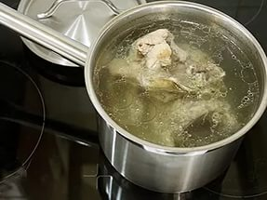
1. Приготовить рабочее место, продукты и посуду.
2. Подготовить концентрированный мясной бульон, процедить, подогреть.
3.Говядину и телятину сварить в костном бульоне, предназначенном для варки солянки. Почки сварить отдельно, промыть.
4.Вареные мясные продукты, ветчину и сосиски нарезать тонкими ломтиками (2—2,5 см в поперечнике).
5.Репчатый лук нарезать тонкой соломкой и спассеровать его до готовности. Перед окончанием пассерования добавить томат и прогреть с ним еще 2—3 минут. Картофель нарезать кубиками.
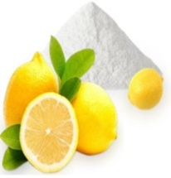
6. Соленые огурцы, очищенные от кожицы и семян, нарезать ломтиками наискось.
7.В кипящий мясной бульон положить нарезанный картофель, варят до полуготовности. Добавить пассерованный лук, огурцы, каперсы (вместе с рассолом 20 г нетто на 1000 г солянки), лавровый лист, перец и варить 5—10 мин, затем добавить мясопродукты, довести до кипения, проварить 2—3 мин, посолить.
8.При подаче в суповую миску налить солянку, положить маслины, сметану, кружочек лимона, очищенного от кожицы, и посыпать зеленью. Лимон можно положить в розетку, сметану налить в соусник.
.

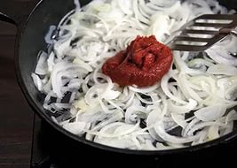

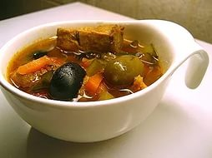
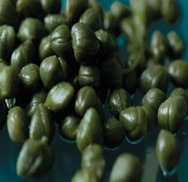
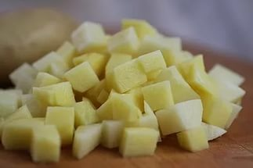
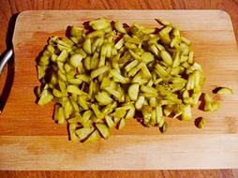
Внешний вид:
Мясные продукты, лук и огурцы должны сохранить свою форму нарезки, на поверхности блестки жира оранжевого цвета. Кружочек лимона без кожицы.

Вкус, запах:
Вкус острый, с ароматом каперсов, пассерованного лука, огурцов.

Консистенция:
мясных продуктов мягкая, огурцов – слегка хрустящая.

.
Телятина
95
63
Говядина
110
81
Окорок копчено-вареный
53
40
Сосиски
41
40
Почки говяжьи
121
104
Масса готовой телятины

40
Масса готовой говядины

50
Масса готового окорока

40
Масса готовых сосисок

40
Масса готовых почек

50
Лук репчатый
95
80
Огурцы соленые
100
60
Картофель
160
120
Томат
50
50
Масло сливочное
24
20
Бульон
700
700
Сметана
60
60
Выход: 1000

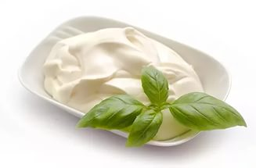
ИНСТРУКЦИОННО-ТЕХНОЛОГИЧЕСКАЯ КАРТА
ПМ 02 «Приготовление супов и соусов»
Оборудование: плита электрическая
Инвентарь и инструменты: кастрюля, ножи поварские, доски разделочные «ОС», «МВ», шумовка, сковорода, сито
Посуда для отпуска: соусница
Правила безопасности при выполнении работы: инструкция по Т.Б. на рабочем месте повара горячего цеха
Приготовление «Соус майонез» №900/1-2003 года
Наименование сырья
Норма закладки
Эталон выполнения задания
Последовательность операций
Требования к
качеству
Брутто
Нетто
1.В растертые сырые желтки с солью, сахаром и горчицей постепенно тонкой струйкой при непрерывном одностороннем помешивании влить масло растительное и взбить.
2.Когда масло соединится с желтками и смесь превратится в густую однородную массу, влить уксус. Масса
приобретет белую окраску.

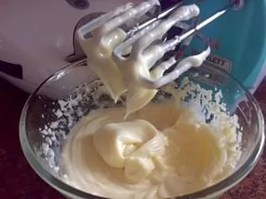
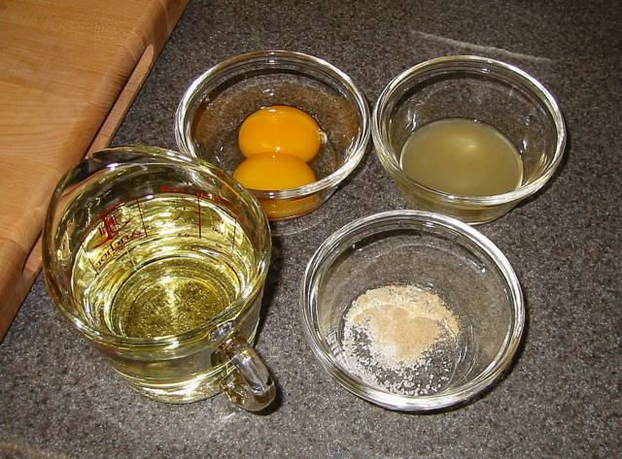
Внешний вид:
На поверхности соуса небольшие кусочки миндаля; должен быть «бархатистым»
Вкус, запах:
должен иметь вкус миндаля
Консистенция:
Густой сметаны
Масло
растительное
75
75
Яйца (желтки)
1/4
10
Горчица столовая
2,5
2,5
Сахар
2
2
Уксус
15
15
Выход:

100

ИНСТРУКЦИОННО-ТЕХНОЛОГИЧЕСКАЯ КАРТА
ПМ 02 Приготовление супов и соусов
Оборудование: плита электрическая
Инвентарь и инструменты: кастрюля, ножи поварские, доска разделочная «ОС», «МВ», «МВ», шумовка,
сковорода, разливательная и столовая ложка Посуда для отпуска: суповая тарелка или чашка
Правила безопасности при выполнении работы: инструкция по охране труда на рабочем месте повара горячего цеха
Приготовление «Солянка сборная мясная» №250/1-2003 года
Эталон выполнения задания
Последовательность операций
Требования к
качеству
Брутто
Нетто
1. Приготовить рабочее место, продукты и посуду.
2. Подготовить концентрированный мясной бульон, процедить, подогреть.
3.Говядину и телятину сварить в костном бульоне, предназначенном для варки солянки. Почки сварить отдельно, промыть.
4.Вареные мясные продукты, ветчину и сосиски нарезать тонкими ломтиками (2—2,5 см в поперечнике).
5.Репчатый лук нарезать тонкой соломкой и спассеровать его до готовности. Перед окончанием пассерования добавить томат и прогреть с ним еще 2—3 минут.
6. Соленые огурцы, очищенные от кожицы и семян, нарезать ломтиками наискось и припустить.
7.У оливок удалить косточки, а маслины промыть. Лимон очистить от кожицы и нарезать кружочками.
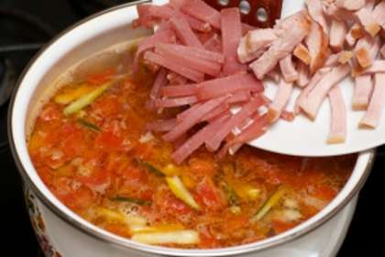
8.В кипящий мясной бульон добавить пассерованный лук, огурцы, каперсы (вместе с рассолом 20 г нетто на 1000 г солянки), лавровый лист, перец и варить 5—10 мин, затем добавить мясопродукты, довести до кипения, проварить 2—3 мин, посолить.
9.При подаче в суповую миску налить солянку положить маслины, сметану, кружочек лимона, очищенного от кожицы, и посыпать зеленью. Лимон можно положить в розетку, сметану налить в соусник.

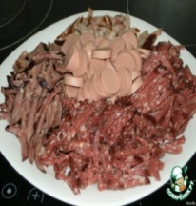

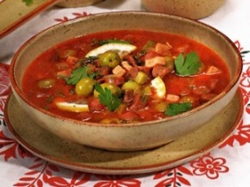
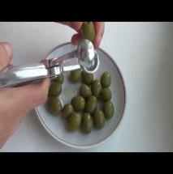
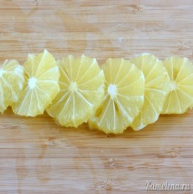
Внешний вид:
Мясные продукты, лук и огурцы должны сохранить свою форму нарезки, на поверхности блестки жира оранжевого цвета. Кружочек лимона без кожицы.

Вкус, запах:
Вкус острый, с ароматом каперсов, пассерованного лука, огурцов.

Консистенция:
мясных продуктов мягкая, огурцов – слегка хрустящая

Телятина
95
63
Говядина
110
81
Окорок копчено-вареный
53
40
Сосиски
41
40
Почки говяжьи
121
104
Масса готовой телятины

40
Масса готовой говядины

50
Масса окорока

40
Масса готовых сосисок

40
Масса готовых почек

50
Лук репчатый
119
100
Огурцы соленые
100
60
Каперсы
160
120
Маслины
50
50
Томат
50
50
Масло сл.
24
20
Бульон
700
700
Лимон
16
10
Выход: 100

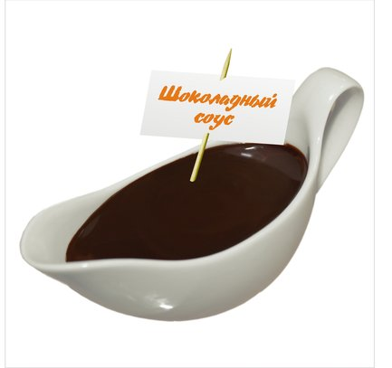
ИНСТРУКЦИОННО-ТЕХНОЛОГИЧЕСКАЯ КАРТА
ПМ 02 «Приготовление супов и соусов»
Оборудование: плита электрическая
Инвентарь и инструменты: кастрюля, ножи поварские, доски разделочные «ОС», «МВ», шумовка, сковорода, сито
Посуда для отпуска: соусница
Правила безопасности при выполнении работы: инструкция по Т.Б. на рабочем месте повара горячего цеха
Приготовление «Соус шоколадный» №899/1-2003 год
Наименование сырья
Норма закладки
Эталон выполнения задания
Последовательность операций
Требования к
качеству
Брутто
Нетто
1.Какао смешать с сахаром
2.Молоко сгущенное развести горячей водой, нагреть до кипения и при непрерывном помешивании влить в смесь какао с сахаром, довести до кипения, процедить и охладить.
3. В охлажденный соус ввести ванилин, растворенный в теплой воде (1:20).

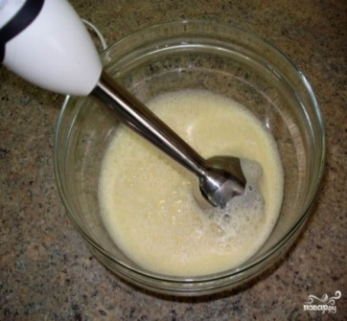
Внешний вид:
На поверхности соуса блестки жира, «бархатистый»
Вкус, запах:
должен иметь коричневый цвет; вкус шоколада и ванилина
Консистенция:
Однородная, густой сметаны
Какао

10
10
Молоко сгущенное
45,5
45,5
Вода
30,0
30,0
Сахар
20
20
Ванилин
0,015
0,015
Выход:

100

ИНСТРУКЦИОННО-ТЕХНОЛОГИЧЕСКАЯ КАРТА
ПМ 02 Приготовление супов и соусов
Оборудование: плита электрическая
Инвентарь и инструменты: кастрюля, ножи поварские, доска разделочная «ОС», «МВ», «МВ», шумовка,
сковорода, разливательная и столовая ложка Посуда для отпуска: суповая тарелка или чашка
Правила безопасности при выполнении работы: инструкция по охране труда на рабочем месте повара горячего цеха
Приготовление «Суп картофельный с макаронными изделиями» №229/1-2003 года
Эталон выполнения задания
Последовательность операций
Требования к
качеству
Брутто
Нетто
1. Приготовить рабочее место, продукты и посуду.
2. Подготовить мясо-костный или куриный бульон, или костный бульон: для этого промытые и нарубленные на куски длиной (5—7) см кости перенести в котел и залить холодной водой, чтобы оставшийся жир было легко снять с поверхности. Варить бульон при слабом кипении, периодически снимая пену и жир. За 20-30 минут до готовности добавить коренья и лук, нарезанные произвольной формой. Готовый бульон процедить через марлю или сито.

3.Овощи нарезать в соответствии с видом используемых макаронных изделий: картофель - брусочками или кубиками, коренья - брусочками, соломкой или кубиками, лук шинкуют или мелко рубят. Морковь и лук пассеровать без изменения цвета до размягчения.
4.В кипящий бульон или воду добавить макароны и варить 10 - 15 мин., затем добавить картофель и пассерованные овощи и варить суп до готовности. Лапшу кладут в суп одновременно с картофелем, а вермишель и фигурные изделия за 10 - 15 мин. до готовности супа.
5.Добавить соль, специи.
6.Суп готовят с курицей, субпродуктами птицы, говядиной, мясными консервами, грибами. Суп можно готовить с томатным пюре (10 г на 1000 г супа).
4.Подать суп в тарелке, посыпав зеленью.

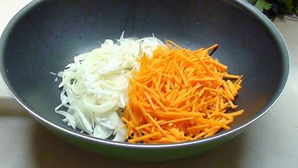
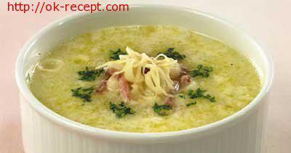
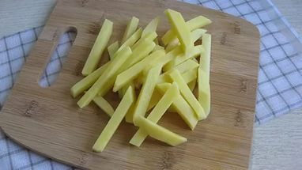
Внешний вид:
В жидкой части супа - овощи и макаронные изделия, сохранившие форму нарезки, на поверхности - жир, в середине зелень.

Вкус, запах:
Вкус кореньев и бульона, из которого приготовлен суп, без кислого привкуса.

Консистенция:
кореньев и макаронных изделий мягкая

Картофель
400
300
Макаронные изделия
40
40
Морковь
50
40
Петрушка
(корень)
13
10
Лук репчатый
24
20
Лук порей
26
20
Маргарин
10
10
Бульон
750
750
Выход:

1000г.

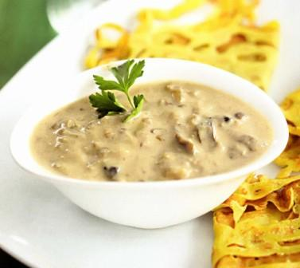
ИНСТРУКЦИОННО-ТЕХНОЛОГИЧЕСКАЯ КАРТА
ПМ 02 «Приготовление супов и соусов»
Оборудование: плита электрическая
Инвентарь и инструменты: кастрюля, ножи поварские, доски разделочные «ОС», «МВ», шумовка, сковорода, сито
Посуда для отпуска: соусница
Правила безопасности при выполнении работы: инструкция по Т.Б. на рабочем месте повара горячего цеха
Приготовление «Соус грибной» №868/1-2003 года
Наименование сырья
Норма закладки
Эталон выполнения задания
Последовательность операций
Требования к
качеству
Брутто
Нетто
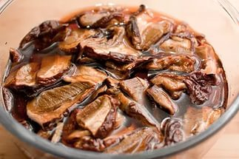
1.Притовить отвар грибной: сушеные грибы перебрать и залить водой. Оставить в ней на 10 - 15 минут, затем промыть несколько раз, меняя воду. Тщательно промытые сушеные грибы заливают холодной водой (7 л воды на 1 кг грибов), оставить на 3 - 4 часа для набухания. Затем сварить в той же воде до готовности.
4. Полученный отвар процедить, грибы промыть, нарезать соломкой.
5.Нарезанный лук репчатый спассеровать, добавить вареные измельченные грибы и продолжить жаренье еще 3 - 5 минут.
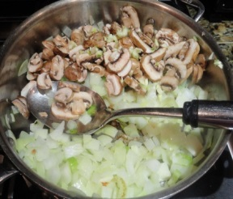
6.Приготовить белую мучную пассеровку: в растопленный и прогретый до удаления воды маргарин всыпать просеянную муку и пассеровать при помешивании до слегка кремового цвета. Мучную пассеровку охладить до (60— 70) °С и развести горячим бульоном (сначала 1/4, затем все остальное)
7. Пассерованную на жире муку развести отваром грибным горячим, варить 45 - 60 мин., посолить и процедить, затем добавить пассерованный лук с грибами и варить 10 - 15 минут.
7. Готовый соус заправить маслом сливочным или маргарином.

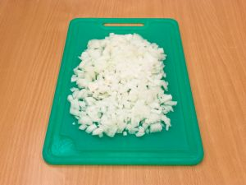
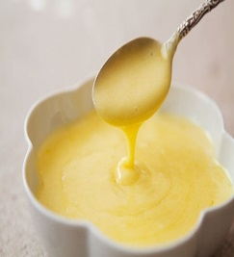
Внешний вид:
На поверхности соуса не должно быть пленки, для этого соусы защипывают сливочным маслом или маргарином, т.е. кладут на поверхность небольшие кусочки жира; должен быть «бархатистым», однородным, без комков нерастворившейся муки и частиц непротертых овощей.

Вкус, запах:
должен иметь мясной вкус с кисло-сладким привкусом, запах лука, моркови, петрушки, перца, лаврового листа
Консистенция:
жидкой сметаны
Отвар грибной

75
Грибы сушеные
4
4
Вода
86
86
Маргарин
3,8
3,8
Лук репчатый
35,7
30
Мука
3,8
3,8
Маргарин
3
3
Масло сливочное
3
3
Выход:

100

ТЕХНОЛОГИЧЕСКАЯ КАРТА
ПМ 02 Приготовление супов и соусов
Оборудование: плита электрическая
Инвентарь и инструменты: кастрюля, ножи поварские, доска разделочная «ОС», «МВ», «МВ», шумовка,
сковорода, разливательная и столовая ложка Посуда для отпуска: суповая тарелка или чашка
Правила безопасности при выполнении работы: инструкция по охране труда на рабочем месте повара горячего цеха
Приготовление «Суп картофельный с клецками» №228/1-2003 года
Эталон выполнения задания
Последовательность операций
Требования к
качеству
Брутто
Нетто
1. Приготовить рабочее место, продукты и посуду.
2. Подготовить костный или мясо-костный бульон, процедить, подогреть.Кости промыть, сложить в котел, залить холодной водой (4 л на 1 кг костей) и, закрыв котел крышкой, быстро нагреть его содержимое. Когда вода закипит, снять крышку, уменьшить нагрев и варить бульон при чуть заметном кипении. Пену и жир периодически снимать, так как пена, распадаясь на мелкие хлопья, загрязняет бульон, а жир, эмульгируясь, придает ему салистый привкус и мутность. Говяжьи кости варить 4—6 ч, бараньи,свиные — 2—3 ч.За 20—25 мин до окончания варки в бульон добавить нарезанные крупными кусочками репчатый лук, морковь, петрушку, сельдерей; можно положить стебли петрушки, сельдерея, зелень лука-порея. Готовый бульон процедить через марлю или сито.3.Овощи нарезают: картофель – брусочками, коренья - соломкой, лук шинкуют или мелко рубят. Морковь и лук пассеруют без изменения цвета до размягчения.
4. Приготовить клецки: в воду, или бульон, или молоко добавить жир, соль и доводят до кипения. В кипящую жидкость, помешивая, всыпать муку и заварить тесто, которое, не переставая помешивать, прогрейте в течение 5 - 10 мин. После этого массу охладить до 60 - 70 °С, добавить в 3 - 4 приема сырые яйца и перемешать.Приготовленное тесто закатать в виде жгута и нарезать на кусочки массой 10 - 15 г. Придать клецкам различную форму. Для варки клецек на 1 кг берут 5 л жидкости. Варят их при слабом кипении 5 - 7 минут и добавить в суп при отпуске.
6.В кипящий бульон или воду добавить картофель брусочками, довести до кипения.
7. Добавить пассерованные морковь, лук соломкой и варить до готовности.8. За 5 - 10 мин. до окончания варки кладут специи, соль.

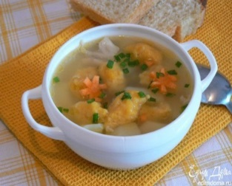
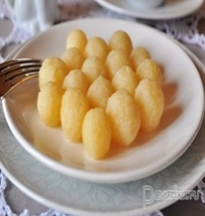

Внешний вид:
В жидкой части супа - овощи и клецки , сохранившие форму нарезки и формовки, на поверхности - жир, в середине зелень.

Вкус, запах:
кореньев и бульона, из которого приготовлен суп, без кислого привкуса.

Консистенция:
кореньев и клецек мягкая

Картофель
400
300
Макаронные изделия
40
40
Морковь
50
40
Петрушка
(корень)
13
10
Лук репчатый
24
20
Лук порей
26
20
Маргарин
10
10
Бульон
750
750
Клецки готовые № 1105
-
260
Мука
76
76
Масло сливочное
10,5
10,5
Яйца
22,5
22,5
Молоко или вода
112
112
Соль
2,2
2,2
Выход: 1000/2

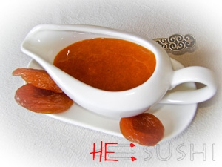
ИНСТРУКЦИОННО-ТЕХНОЛОГИЧЕСКАЯ КАРТА
ПМ 02 «Приготовление супов и соусов»
Оборудование: плита электрическая
Инвентарь и инструменты: кастрюля, ножи поварские, доски разделочные «ОС», «МВ», шумовка, сковорода, сито
Посуда для отпуска: соусница
Правила безопасности при выполнении работы: инструкция по Т.Б. на рабочем месте повара горячего цеха
Приготовление «Соус абрикосовый» №903/1-2003 год
Наименование сырья
Норма закладки
Эталон выполнения задания
Последовательность операций
Требования к
качеству
Брутто
Нетто
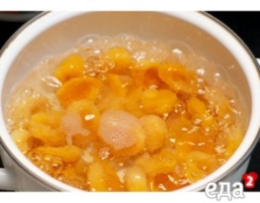
1.Свежие абрикосы погрузить на 30 - 40 секунд в кипяток, снять с них кожицу, разрезать на 4 части, удалить косточку, засыпать сахаром, выдержать 2 - 3 ч и кипятить 5 - 8 минут.

2.Курагу перебрать, промыть, залить холодной водой и оставить на 2 - 3 часа. Затемее варить в той же воде до готовности, протереть, добавить сахар и при помешивании, проваривать до загустения.
3. Готовый соус охладить. Подать к желированным блюдам.

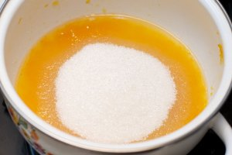
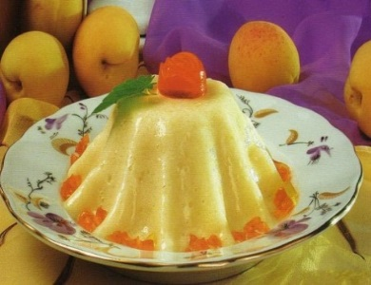
Вкус, запах:
должен иметь оранжевый цвет; вкус кисло-сладкий
Консистенция:
Однородная

Абрикосы свежие
59,9
51,5
или курага
11
11
Вода
40,0
0,0
Сахар
60
60
Ванилин
0,015
0,015
Выход:

100

ИНСТРУКЦИОННО-ТЕХНОЛОГИЧЕСКАЯ КАРТА
ПМ 02 Приготовление супов и соусов
Оборудование: плита электрическая
Инвентарь и инструменты: кастрюля, ножи поварские, доска разделочная «ОС», «МВ», «МВ», шумовка,
сковорода, разливательная и столовая ложка Посуда для отпуска: суповая тарелка или чашка
Правила безопасности при выполнении работы: инструкция по охране труда на рабочем месте повара горячего цеха
Приготовление «Суп картофельный с фрикадельками» №224/1-2003 года
Эталон выполнения задания
Последовательность операций
Требования к
качеству
Брутто
Нетто
1. Приготовить рабочее место, продукты и посуду.
2. Подготовить костный или мясо-костный бульон, процедить, подогреть.Кости промыть, сложить в котел, залить холодной водой (4 л на 1 кг костей) и, закрыв котел крышкой, быстро нагреть его содержимое. Когда вода закипит, снять крышку, уменьшить нагрев и варить бульон при чуть заметном кипении. Пену и жир периодически снимать, так как пена, распадаясь на мелкие хлопья, загрязняет бульон, а жир, эмульгируясь, придает ему салистый привкус и мутность. Говяжьи кости варить 4—6 ч, бараньи,свиные — 2—3 ч. За 20—25 мин до окончания варки в бульон добавить нарезанные крупными кусочками репчатый лук, морковь, петрушку, сельдерей; можно положить стебли петрушки, сельдерея, зелень лука-порея. Готовый бульон процедить через марлю или сито.
3.Овощи нарезать: картофель – брусочками, коренья - соломкой, лук шинкуют или мелко рубят. Морковь и лук пассеруют без изменения цвета до размягчения.
4. Приготовить фрикадельки: Мясо пропустить через мясорубку 2 - 3 раза, соединить с сырым мелко нарезанным луком, сырыми яйцами, водой, черным молотым перцем, солью и хорошо размешать. Сформованные шарики массой 8 - 10 г припустить в бульоне до готовности. Хранить фрикадельки на мармите в бульоне.5.В кипящий бульон или воду добавить картофель брусочками, довести до кипения.
6. Добавить пассерованные морковь, лук соломкой и варить до готовности.7. За 5 - 10 мин. до окончания варки добавить специи, соль. 8.В подогретую тарелку добавить готовые фрикадельки, налить суп, посыпать измельченной зеленью.

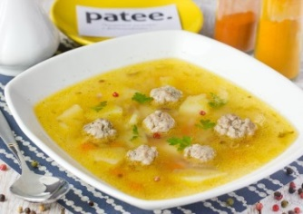
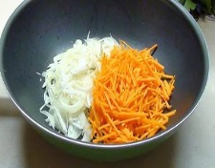
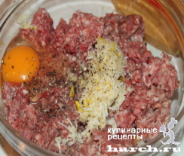
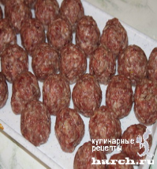

Внешний вид:
В жидкой части супа - овощи и фрикадельки, сохранившие форму нарезки и формовки, на поверхности - жир, в середине зелень.

Вкус, запах:
кореньев и бульона, из которого приготовлен суп, без кислого привкуса.

Консистенция:
кореньев и фрикаделек мягкая

Картофель
400
300
Макаронные изделия
40
40
Морковь
50
40
Петрушка
(корень)
13
10
Лук репчатый
24
20
Лук порей
26
20
Томат
10
10
Маргарин
10
10
Фрикадельки мясные №184

35
Говядина
52,5
38,5
или Свинина (котлетное мясо)
45,5
38,5
Лук репчатый
38,5
35
Вода
35
35
Яйца
28
28
Выход: 1000/35

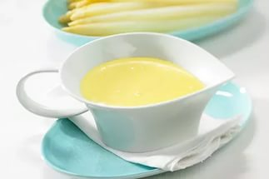
ИНСТРУКЦИОННО-ТЕХНОЛОГИЧЕСКАЯ КАРТА
ПМ 02 «Приготовление супов и соусов»
Оборудование: плита электрическая
Инвентарь и инструменты: кастрюля, ножи поварские, доски разделочные «ОС», «МВ», шумовка, сковорода, сито
Посуда для отпуска: соусница
Правила безопасности при выполнении работы: инструкция по Т.Б. на рабочем месте повара горячего цеха
Приготовление «Соус голландский» №872/1-2003 год
Наименование сырья
Норма закладки
Эталон выполнения задания
Последовательность операций
Требования к
качеству
Брутто
Нетто

1.В желтки, смешанные с холодной кипяченой водой, добавить кусочки масла сливочного (1/3 часть) и проварить смесь на водяной бане, непрерывно помешивая до загустения (температура 75 - 80 °С).
2. Затем влить тонкой струйкой оставшуюся часть растопленного масла сливочного и после полного соединения его с желтками смешать с соусом белым.
3.Добавить соль, заправить соком лимонным или кислотой лимонной, процедить.

4.Подать соус к блюдам из отварных овощей и рыбы.

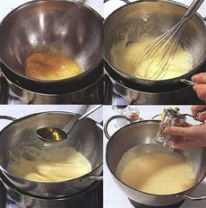
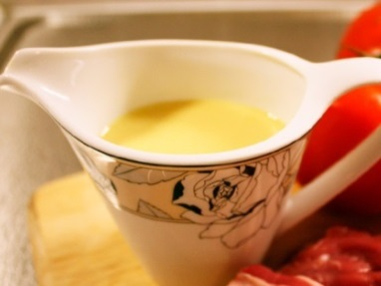
Вкус, запах:
вкус кисло-сладкий
Консистенция:

Однородная
Бульон костный
№842

100
Кости
100
100
Вода
150
150
Морковь
15
12
Лук репчатый
14
12
Петрушка (корень)
16
12
Для соуса белого основного: №843

Бульон №842

100
Маргарин
5
5
Мука

Лук репчатый
4,8
4
Петрушка (корень)
2,7
2
Для соуса яично-масляного: №843

80
Яйца
19,2
19,2
Масло сливочное
60
60
Вода
10
10
Лимон
160
67
Выход:

100

ИНСТРУКЦИОННО-ТЕХНОЛОГИЧЕСКАЯ КАРТА
ПМ 02 Приготовление супов и соусов
Оборудование: плита электрическая
Инвентарь и инструменты: кастрюля, ножи поварские, доска разделочная «ОС», «МВ», «МВ», шумовка,
сковорода, разливательная и столовая ложка Посуда для отпуска: суповая тарелка или чашка
Правила безопасности при выполнении работы: инструкция по охране труда на рабочем месте повара горячего цеха
Приготовление «Суп картофельный с грибами» №227/1-2003 года
Эталон выполнения задания
Последовательность операций
Требования к
качеству
Брутто
Нетто
1. Приготовить рабочее место, продукты и посуду.
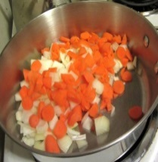
2. Подготовить костный или мясо-костный бульон, процедить, подогреть.Кости промыть, сложить в котел, залить холодной водой (4 л на 1 кг костей) и, закрыв котел крышкой, быстро нагреть его содержимое. Когда вода закипит, снять крышку, уменьшить нагрев и варить бульон при чуть заметном кипении. Пену и жир периодически снимать, так как пена, распадаясь на мелкие хлопья, загрязняет бульон, а жир, эмульгируясь, придает ему салистый привкус и мутность. Говяжьи кости варить 4—6 ч, бараньи,свиные — 2—3 ч. За 20—25 мин до окончания варки в бульон добавить нарезанные крупными кусочками репчатый лук, морковь, петрушку, сельдерей; можно положить стебли петрушки, сельдерея, зелень лука-порея. Готовый бульон процедить через марлю или сито.
3.Картофель и овощи нарезают кубиками. Лук, морковь, пассеровать с жиром. Вместе с овощами можно слегка спассеровать мелко нарезанные ножки грибов. Морковь и лук пассеровать без изменения цвета до размягчения.
4.В кипящий бульон или воду добавить нашинкованные шляпки свежих грибов и варить 35 - 40 мин., затем добавить картофель, довести до кипения, ввести пассерованные овощи и ножки грибов. 5.За 5 - 10 мин. до готовности супа добавить помидоры, нарезанные дольками, специи, соль. 6. За 5 - 10 мин. до окончания варки добавить специи, соль.
7.В подогретую тарелку налить суп, посыпать измельченной зеленью.

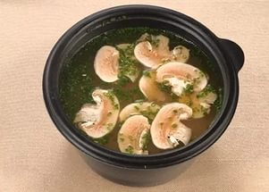
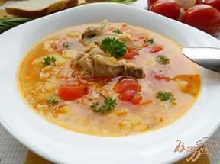
Внешний вид:
В жидкой части супа - овощи сохранившие форму нарезки (соломка) на поверхности - жир, в середине фрикадельки, зелень.

Вкус, запах:
свойственный
используемым овощам и грибам
Консистенция:
мягкая

Грибы белые или
263
200
Шампиньоны
282
214
Масса готовых грибов
-
150
Картофель
400
300
Морковь
50
40
Петрушка
(корень)
13
10
Лук репчатый
24
20
Лук порей
26
20
Помидоры
94
80
Маргарин
10
10
Бульон
650
650
Выход:

1000г.

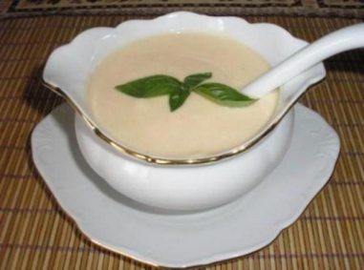
ИНСТРУКЦИОННО-ТЕХНОЛОГИЧЕСКАЯ КАРТА
ПМ 02 «Приготовление супов и соусов»
Оборудование: плита электрическая
Инвентарь и инструменты: кастрюля, ножи поварские, шумовка, сковорода, сито
Посуда для отпуска: соусница
Правила безопасности при выполнении работы: инструкция по Т.Б. на рабочем месте повара горячего цеха
Приготовление «Соус молочный сладкий» №860/1-2003 год
Наименование сырья
Норма закладки
Эталон выполнения задания
Последовательность операций
Требования к
качеству
Брутто
Нетто
1.Приготовить белую жировую пассировку: для этого на сковороде растопить жир, всыпать муку и перемешать до образования маслянистого комка.
2.Маслянистый комок развести кипяченым молоком, добавить соль, сахар, ванилин и довести до кипения.
3.Отпустить в соуснике.Подают соус к пудингам, запеканкам, крупяным и овощным блюдам

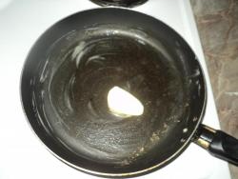

Вкус, запах:
Сладкий
Консистенция:

Однородная
Молоко
100
100
Мука
4
4
Масло сливочное
4
4
Сахар
12
12
Ванилин
0,005
0,005
Выход:

100

ИНСТРУКЦИОННО-ТЕХНОЛОГИЧЕСКАЯ КАРТА
ПМ 02 Приготовление супов и соусов
Оборудование: плита электрическая
Инвентарь и инструменты: кастрюля, ножи поварские, доска разделочная «ОС», «МВ», «МВ», шумовка,
сковорода, разливательная и столовая ложка Посуда для отпуска: суповая тарелка или чашка
Правила безопасности при выполнении работы: инструкция по Т.Б. на рабочем месте повара горячего цеха
Приготовление «Бульон мясной прозрачный» №279/1-2003 года
Эталон выполнения задания
Последовательность операций
Требования к
качеству
Брутто
Нетто
1. Приготовить рабочее место, продукты и посуду.
2. Из костей сварить бульон. Кости промыть, сложить в котел, залить холодной водой (4 л на 1 кг костей) и, закрыв котел крышкой, быстро нагреть его содержимое. Когда вода закипит, снять крышку, уменьшить нагрев и варить бульон при чуть заметном кипении. Пену и жир периодически снимать, так как пена, распадаясь на мелкие хлопья, загрязняет бульон, а жир, эмульгируясь, придает ему салистый привкус и мутность. Говяжьи кости варить 4—6 ч, бараньи,свиные — 2—3 ч.
За 40 - 60 мин. до готовности бульона в него добавляют подпеченные овощи.
4.Для приготовления оттяжки сырое мясо пропустить через мясорубку, залить холодной водой (1,5 - 2 л воды на 1 кг мяса), добавить соль и настаивать на холоде в течение 1 - 2 ч. Добавить пищевой лед вместо части воды. Перед окончанием настаивания в смесь добавить слегка взбитые яичные белки и перемешать оттяжку.
4.Сваренный бульон охладить до 50 - 60 °С, частью его развести оттяжку, ввести ее в бульон и осторожно размешать.
5. Бульон с оттяжкой нагреть и проварить при слабом кипении 1 - 1,5 ч до тех пор, пока оттяжка не осядет на дно. При этом бульон не только осветляется, но и обогащается из оттяжки растворимыми питательными веществами. По окончании варки с бульона снять жир, осторожно процедить и снова довести до кипения. Хранят на мармите не более 2 ч.
6.Готовый бульон процедить, довести до кипения и хранить до отпуска на мармите.

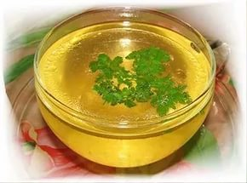
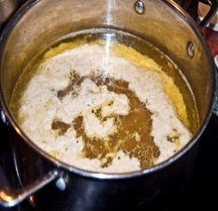
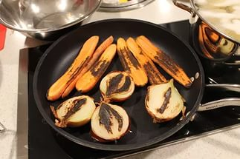
Внешний вид:
В жидкой части супа – овощи сохранившие форму нарезки (соломка) на поверхности – жир, в середине фрикадельки, зелень.

Вкус, запах:

Консистенция:

Кости пищевые говяжьи (кроме позвоночных)
500
500
Говядина (котлетное мясо - для оттяжки)
190
140
Яйца для оттяжки
2/5
15
Морковь
13
10
Петрушка
(корень)
16
13
Лук репчатый
15
13
Вода
1400
1400
Выход:1000г.

ИНСТРУКЦИОННО-ТЕХНОЛОГИЧЕСКАЯ КАРТА
ПМ 02 «Приготовление супов и соусов»
Оборудование: плита электрическая
Инвентарь и инструменты: кастрюля, ножи поварские, доски разделочные «ОС», «МВ», шумовка, сковорода, сито
Посуда для отпуска: соусница
Правила безопасности при выполнении работы: инструкция по Т.Б. на рабочем месте повара горячего цеха
Приготовление «Масло зеленое» №879/1-2003 год
Наименование сырья
Норма закладки
Эталон выполнения задания
Последовательность операций
Требования к
качеству
Брутто
Нетто

1. В размягченное масло сливочное добавить рубленую зелень петрушки, сок лимонный или разведенную кислоту лимонную, тщательно перемешать.
2. Придать форму батончика или ромба, квадрата и т.д;
3. Охладить.
4.Перед использованием нарезать.
Подать масло зеленое к бифштексам, антрекотам, к рыбе жареной.

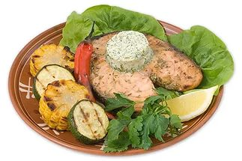

Смеси масляные используют для приготовления и оформления бутербродов, мясных и рыбных блюд.
К смесям масляным относят масло зеленое, килечное, селедочное, раковое, пасту сырную, желтковую, пасту из брынзы.
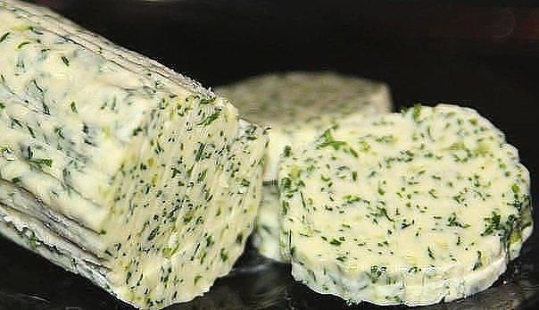

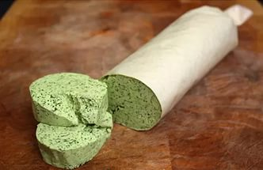
Вкус, запах:
вкус кисло-сладкий
Консистенция:
Однородная
Цвет: зеленый.
Масло сливочное
85
85
Петрушка (Зелень)
21,6

16
Лимон
8,1

3,4
Или кислота
лимонная
0,2
0,2
Выход:

100

ИНСТРУКЦИОННО-ТЕХНОЛОГИЧЕСКАЯ КАРТА
ПМ 02 Приготовление супов и соусов
Оборудование: плита электрическая
Инвентарь и инструменты: кастрюля, ножи поварские, доска разделочная «ОС», «МВ», «МВ», шумовка,
сковорода, разливательная и столовая ложка Посуда для отпуска: суповая тарелка или чашка
Правила безопасности при выполнении работы: инструкция по охране труда на рабочем месте повара горячего цеха
Приготовление «Суп-лапша домашняя» №235/1-2003 года
Эталон выполнения задания
Последовательность операций
Требования к
качеству
Брутто
Нетто
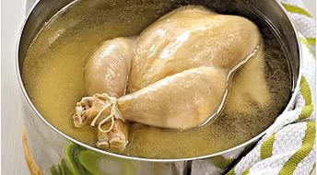
1. Приготовить рабочее место, продукты и посуду.
2. Из птицы варят бульон. Заправленные тушки домашней птицы положить в котел, залить холодной водой (3 л на 1 кг), быстро довести воду до кипения, снять пену, ослабить нагрев и, добавив нарезанные крупными кусочками петрушку и сельдерей, варить птицу до готовности. У сваренной птицы игла при надавливании на мякоть ножек тупой стороной свободно доходит до кости.
3. Морковь, лук и петрушку нарезать соломкой и спассеровать.
4. В кипящий куриный бульон добавить пассерованные овощи,
вновь довести бульон до кипения, добавить лапшу, посолить, проварить 7—10 мин и снять с огня.
5.В подогретую тарелку положить кусочек мясо птицы, налить суп, посыпать измельченной зеленью. Для лапши домашней:
1.В холодную воду вводят сырые яйца, соль, перемешать, добавить муку не ниже 1-го сорта и замешать крутое тесто, которое выдержать 20 - 30 мин. для того, чтобы оно лучше раскаталось.2. Куски готового теста положить на стол, посыпанный мукой, и раскатать в пласт толщиной 1 - 1,5 мм. Пересыпанные мукой пласты сложить один на другой, нарезать их на полоски шириной 35 - 45 мм, которые, в свою очередь, нарезать поперек полосками шириной 3 - 4 мм или соломкой.
3.Лапшу разложить на посыпанные мукой столы слоем не более 10 мм и подсушить 2 - 3 ч при температуре 40 - 50 °С.
6.Готовый бульон процедить, довести до кипения и хранить до отпуска на мармите.

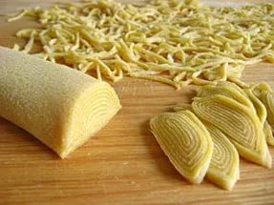
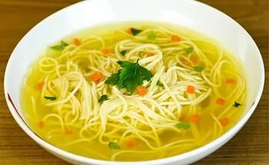
Внешний вид:
В тарелке –кусочек курицы, суп, посыпан зеленью.

Вкус, запах:
кореньев и куриного бульона. Цвет бульона-янтарный

Консистенция:
кореньев и лапши – мягкая. Лапша- сохранившая свою форму

Для лапши домашней:

Мука
87,5
87,5
Мука на подпыл
6
6
Яйца
25
25
Вода
17,5
17,5
Соль
2,5
2,5
Для супа:

Морковь
50
40
Петрушка
(корень)
16
13
Лук репчатый
24
20
Лук порей
26
20
Кулинарный жир
20
20
Бульон
900
900
Выход:1000г.

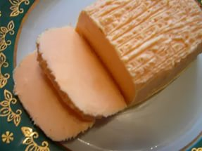
ИНСТРУКЦИОННО-ТЕХНОЛОГИЧЕСКАЯ КАРТА
ПМ 032«Приготовление супов и соусов»
Оборудование: плита электрическая
Инвентарь и инструменты: кастрюля, ножи поварские, доски разделочные «ОС», «МВ», шумовка, сковорода, сито
Посуда для отпуска: соусница
Правила безопасности при выполнении работы: инструкция по Т.Б. на рабочем месте повара горячего цеха
Приготовление «Масло раковое, или сырное, или масло с горчицей» №880/1-2003 год
Наименование сырья
Норма закладки
Эталон выполнения задания
Последовательность операций
Требования к
качеству
Брутто
Нетто

1.Подсушенные каркасы вареных раков измельчить, соединить с размягченным маслом сливочным и слегка поджарить, чтобы масло приняло окраску раков. 2.Затем влить горячую воду, довести до кипения, дать отстояться маслу на поверхности, после чего его снять и процедить

Смеси масляные используют для приготовления и оформления бутербродов, мясных и рыбных блюд.
К смесям масляным относят масло зеленое, килечное, селедочное, раковое, пасту сырную, желтковую, пасту из брынзы.

Вкус, запах:
вкус кисло-сладкий
Консистенция:
Однородная
Цвет: оранжевый.
Масло сливочное
120
120
Каркасы раков
60

60
Или сыр рокфор
23,4

22
Или горчица
столовая
12,5

12,5
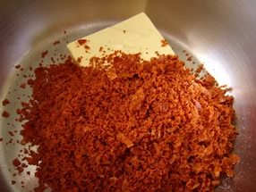
Выход:

100

ИНСТРУКЦИОННО-ТЕХНОЛОГИЧЕСКАЯ КАРТА
ПМ 02 Приготовление супов и соусов
Оборудование: плита электрическая
Инвентарь и инструменты: кастрюля, ножи поварские, доска разделочная «ОС», «МВ», «МВ», шумовка,
сковорода, разливательная и столовая ложка Посуда для отпуска: суповая тарелка или чашка
Правила безопасности при выполнении работы: инструкция по охране труда на рабочем месте повара горячего цеха
Приготовление «Суп-пюре из печени» №278/1-2003 года
Эталон выполнения задания
Последовательность операций
Требования к
качеству
Брутто
Нетто
1. Приготовить рабочее место, продукты и посуду.
2. Сварить костный бульон. Кости промыть, сложить в котел, залить холодной водой (4 л на 1 кг костей) и, закрыв котел крышкой, быстро нагреть его содержимое. Когда вода закипит, снять крышку, уменьшить нагрев и варить бульон при чуть заметном кипении. Пену и жир периодически снимать, так как пена, распадаясь на мелкие хлопья, загрязняет бульон, а жир, эмульгируясь, придает ему салистый привкус и мутность. Говяжьи кости варить 4—6 ч, бараньи, свиные — 2—3 ч.
За 20—25 мин до окончания варки в бульон добавить нарезанные крупными кусочками репчатый лук, морковь, петрушку, сельдерей; можно положить стебли петрушки, сельдерея, зелень лука-порея. Готовый бульон процедить через марлю или сито.
3. Морковь, лук и петрушку нарезать соломкой и спассеровать.
4.Печень, нарезать кусочками, слегка поджарить на сливочном масле, добавить пассерованные морковь, белые коренья и лук, бульон и тушить до готовности в небольшом количестве бульона, затем протереть.

5.Протертую массу соединить с белым соусом, (для которого муку спассеровать на сливочном масле) и развести бульоном, положить соль и проварить.

6. Готовый суп заправить льезоном или горячим молоком с маслом сливочным.
7. Гренки подать отдельно.

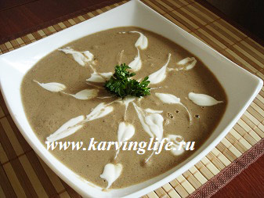
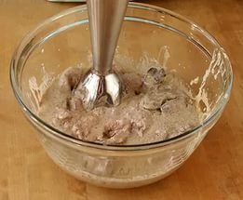
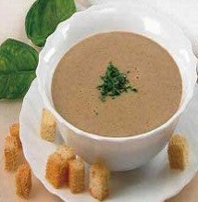
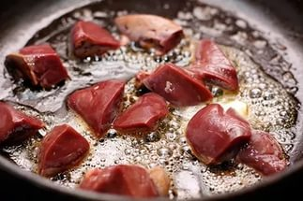
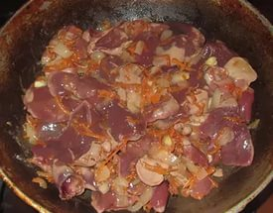
Внешний вид:
имеет однородную массу, без комков заварившейся муки, кусочков непротертых продуктов и поверхностных пленок.
Вкус, запах:
Вкус нежный, в меру соленый.

Цвет: светло-коричневый

Консистенция:
Консистенция эластичная, напоминающая густые сливки.

Печень говяжья
181
150
Или телячья
170
150
Морковь
50
40
Петрушка
(корень)
27
20
Лук репчатый
48
40
Мука
40
40
Масло
20
20
Молоко
200
200
Яйца
2/5
16
Бульон
750
750
Выход:

1000г.

ИНСТРУКЦИОННО-ТЕХНОЛОГИЧЕСКАЯ КАРТА
ПМ 02 «Приготовление супов и соусов»
Оборудование: плита электрическая
Инвентарь и инструменты: кастрюля, ножи поварские, доски разделочные «ОС», «МВ», шумовка, сковорода, сито
Посуда для отпуска: соусница
Правила безопасности при выполнении работы: инструкция по Т.Б. на рабочем месте повара горячего цеха
Приготовление соуса «Песто» №879/1-2003 год
Наименование сырья
Норма закладки
Эталон выполнения задания
Последовательность операций
Требования к
качеству
Брутто
Нетто
1.Оборвать листики базилика. Сложить листья в стопку, свернуть пополам и мелко шинковать ножом.
2.Затем положить в ступку, добавить соль и перетереть пестиком.
3.Переложить в керамическую пиалу. Сразу добавить оливковое масло, чтобы растертая зелень не контактировала с воздухом. Чеснок мелко измельчить и тоже растереть в ступке с солью. Добавить в базилик.
4.Кедровые орешки подогреть на сухой сковороде до подрумянивания.
5.Половину орешков перетереть в ступке, половину поджарить еще пару минут до золотистого цвета. Толченые орехи выложить в пиалу с базиликом и чесноком.
6.Сыр натереть на мелкой терке и отправить в пиалу. Перемешать, добавить еще оливкового масла до консистенции сметаны.
7.В самом конце высыпать в соус обжаренные орешки. Перемешать ложкой.
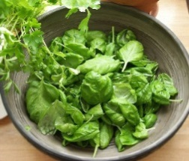

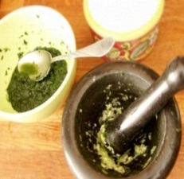

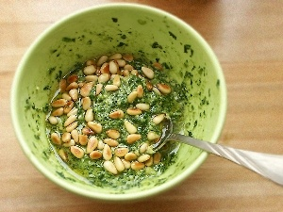
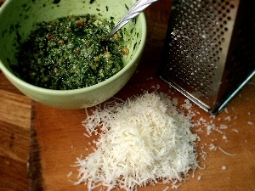
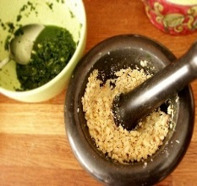
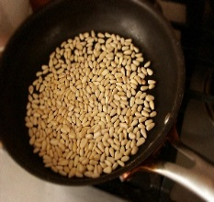
Вкус, запах:
вкус кисло-сладкий
Консистенция:
Однородная
Цвет: зеленый.
Базилик
3
3
Чеснок
2

2
Кедровые орешки
75

75
Оливковое масло
100
100
Морская соль
5
5
Сыр
100
100
Выход:

200

